

**KAUNO TECHNOLOGIJOS UNIVERSITETAS**

**INFORMATIKOS FAKULTETAS**

**Tadas Ivanovas**

**LAZERIO LINIJOS APTIKIMO ALGORITMAS**

Baigiamasis magistro projektas

|  |  |
| --- | --- |
|  | **Vadovas**  Doc. Armantas Ostreika |

**KAUNAS, 2020**

Turinys

Turinys 2

Įvadas 3

1. Lazerio linijos aptikimo metodų apžvalga 4

1.1. Lazerio linijos aptikimas paremtas spalvų segmentavimu 4

1.1.1. Vaizdo normalizavimas 4

1.1.2. RGB segmentavimas 4

1.1.3. Komponentų žymėjimas 5

1.2. Lazerio linijos aptikimas skaičiuojant vaizdo gradientą 6

1.3. Lazerio linijos aptikimas ieškant pikselių intensyvumo pikų. 7

1.3.1. Baltos šviesos filtravimas 8

1.3.2. Lazerio linijos taškų radimas 9

2. Lazerio linijos aptikimo metodologija 10

2.1. Furjė Transformacija 10

2.1.1. „Cooley-Tukey“ greitosios Furjė transformacijos algoritmas 11

2.2. Aukšto dažnio filtrai 13

2.2.1. Idealusis filtras 13

2.2.2. „Butterworth“ filtras 14

2.2.3. Gauso filtras 15

2.2.4. Aukšto dažnio filtrų tyrimas 15

2.2.5. Dažnių spektro filtravimas 21

2.3. „Hough“ transformacija 23

2.4. Filtro dydžio parinkimas 25

Išvados ir rezultatai 27

Literatūros sąrašas 28

Įvadas

Lazeris – įrenginys, spinduliuojantis koherentišką šviesą. Paprastai lygiagrečiu srautu lazeris skleidžia monochromatinę (vieno bangos ilgio) šviesą. Lazerio linijos aptikimas yra labai svarbus uždavinys robotikos, automatizavimo bei kompiuterinės regos uždavinys. Naudojant lazerio spindulio projektuotą liniją yra kuriamos trimatės objektų rekonstrukcijos, objektų ir kliūčių aptikimo, aplinkos žemėlapio braižymo sistemos.

Šiandien jau yra aibė pasiūlytų, sukurtų ir realizuotų lazerio linijos aptikimo sistemų. Daugelis jų yra skirtos pramonei, atitinkančios aukštus reikalavimus ir sąlyginai brangios. Jos paprastai naudojamos objektų orientacijos, padėties, tūrio ar paviršiaus ploto nustatymui. Nors tokios sistemos ir yra patikimos, jos paprastai būna stacionarios, pritvirtintos virš konvejerių ar kitų konstrukcijų, todėl jų panaudojimas mobilaus roboto aplikacijoje tampa komplikuotas. Dėl to atsiranda pigesnių, paprastesnių, reikalaujančių mažesnių resursų lazerio linijos aptikimo sistemų poreikis.

Tokią sistemą sudarytų paprasta vaizdo kamera ir lazerio linijos įrenginys, kuris projektuoja ryškią liniją ant įvairių paviršių. Tačiau pasitelkus vien paprastą vaizdo kamerą kyla nemažai linijos aptikimo iššūkių, pavyzdžiui, lazerio šviesos sodrumo reiškinys, baltos aplinkos šviesos poveikis ir lazerio nuskaitymo linijos segmentacija.

Daugelis šiandien kompiuterinėje regoje naudojamų lazerio linijos aptikimo algoritmų yra paremti spalvų segmentavimu arba paprastomis slenkstinėmis ribomis, kurios turi būti nustatomos rankiniu būdu. Tokie būdai nėra adaptyvūs, esant sudėtingomis fono sąlygomis arba pakitus aplinkos apšvietai, visas nustatytas slenkstines ribas reikia derinti iš naujo. Taip pat analizuojant literatūrą buvo pastebėta, jog daugelis pateiktų metodų veikia paprastame fone, kai kameros vaizdas yra juodas, o jame ryškiai yra matoma raudona lazerio linija. Apžvelgti algoritmai puikiai veikia tokiomis sąlygomis, bet tai riboja jų pritaikymo galimybes.

Atsižvelgiant į kilusias problemas, buvo pasiūlytas sprendimas, kuris, manoma, išspręstų daugelį minėtų uždavinių. Buvo pasiūlyta liniją aptikti atsižvelgiant į nuotraukos dažninį spektrą. Kadangi lazerio linija vaizde sukelia aukštus dažnius, mums pakanka išfiltruoti žemus dažnius ir galima nebekreipti dėmesio į spalvą. Taip išsprendžiama lazerio šviesos sodrumo problema. Taip pat, dažnių spektro filtravimas yra optimalus metodas, kadangi yra atliekama sąlyginai paprasta operacija – tereikia sudauginti dvi matricas. Toks būdas yra gerokai optimalesnis ir greitesnis už metodus, kurie veikia konvoliucijos principu.

Šiame darbe sprendžiama problema – kaip aptikti lazerio liniją kameros vaizde esant sudėtingomis fono sąlygomis taip pat išsprendžiant problemą, kai dėl nepakankamo kameros jautrumo, raudona lazerio linija per vidurį tampa balta.

**Darbo tikslas** – sukurti algoritmą, kuris aptiktų lazerio liniją kameros vaizde esant sudėtingomis fono sąlygomis.

**Pagrindiniai darbo uždaviniai:**

* Išanalizuoti jau esamus metodus, kurie naudojami lazerio linijos aptikimui, atlikti jų tyrimus.
* Sukurti algoritmą lazerio linijos aptikimui remiantis esamais metodais ir eliminuojant jų trūkumus.

# Lazerio linijos aptikimo metodų apžvalga

Šioje dalyje yra aprašomi šiuo metu plačiausiai žinomi algoritmai ir technologijos, skirtos lazerio linijos aptikimui. Yra aptariami pagrindiniai algoritmų veikimo principai, jų aktualumas bei prisitaikymo prie kintamų aplinkos bei fono veiksnių galimybės. Šiame skyriuje yra kalbama apie:

* Lazerio linijos aptikimas paremtas spalvų segmentavimu [1][2].
* Lazerio linijos aptikimas skaičiuojant vaizdo gradientą [10].
* Lazerio linijos aptikimas ieškant pikselių intensyvumo kitimo pikų [7].

## Lazerio linijos aptikimas paremtas spalvų segmentavimu

Šį algoritmą galima suskirstyti į tris nuoseklius žingsnius, kurie yra pavaizduoti (1.1 pav.). Kiekvienas žingsnis detaliau yra aptariamas poskyryje.

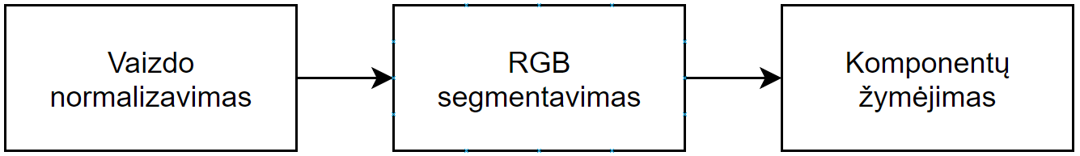

1.1 pav. Pagrindinės algoritmo dalys

### Vaizdo normalizavimas

Vaizdo normalizavimas [3] yra būtinas tuo atveju, kai į kameros kadrą patenka mažai šviesą atspindinčių objektų vaizdai. Normalizavimas yra atliekamas keičiant spalvoto vaizdo raudono (kadangi šiuo atveju yra kalbama apie raudoną lazerio liniją) kanalo intensyvumo reikšmes. Normalizuota spalvos intensyvumo reikšmė yra apskaičiuojama pagal formulę:

|  |  |  |
| --- | --- | --- |
|  |  | (1.1) |

*INi(R)* – normalizuota raudono kanalo reikšmė, *i –* pikselio indeksas.

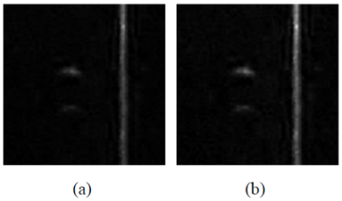

1.2 pav. normalizavimo proceso pavyzdys (a) originali nuotrauka

(b) normalizuota nuotrauka [1]

Iš (1.2 pav.) matyti, jog normalizavimo algoritmas pasiteisino, linija yra paryškinta, tačiau nėra akcentuota tai, jog toks viso kadro apdorojimas lygiai taip pat išryškina ir nepageidaujamas nuotraukos vietas, kurios vėliau turi būti filtruojamos kaip triukšmas.

### RGB segmentavimas

Spalvos segmentavimas yra pati svarbiausia algoritmo dalis. Teisingas segmentavimas turi didelę įtaką lazerio linijos taškų suradimo tikslumui. Monochromatinis lazeris išspinduliuoja šviesą raudonoje spektro dalyje, o vaizdo matrica yra suskirstyta į tris atskirus kanalus R(angl. Red), G(angl. Green) ir B(angl. Blue). Raudonas kanalas reprezentuoja lazerio šviesą. Likę du kanalai (G ir B) yra svarbūs baltos šviesos fono įvertinimui. Lazerio šviesos išskyrimas iš fono yra atliekamas išfiltruojant kiekvieno spalvos kanalo reikšmes pagal slenkstines ribas. Vienas nuotraukos pikselis yra laikomas raudona lazerio šviesa, jei atitinka išraišką:

|  |  |  |
| --- | --- | --- |
|  |  | (1.2) |

*IL* – išfiltruoti lazerio linijos šviesos pikseliai. TR, TG ir TB yra atitinkamų spalvos kanalų slenkstinės ribos.

Prieš pradedant segmentavimą, visos trys slenkstinės ribos ir įvairūs kameros parametrai turi būti nustatomi rankiniu būdu.

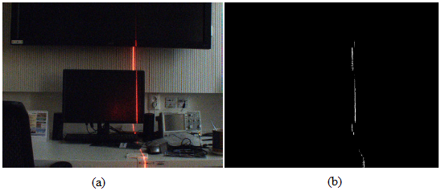

1.3 pav. Segmentavimo proceso pavyzdys (a) eksperimentinė nuotrauka, (b) gautas vaizdas po spalvų segmentavimo [1]

Iš (1.3 pav.) matyti, jog pateiktas spalvų segmentavimo algoritmas puikiai veikia, tačiau galima įžvelgti jo didelį trūkumą. Visos slenkstinės ribos ir kameros parametrai turi būti suderinami ranka ir pritaikyti esamam fonui, apšvietimui. Algoritmas visiškai neturi prisitaikymo prie kintančių aplinkos veiksnių savybės.

### Komponentų žymėjimas

Išskirtos vertikalios lazerio linijos vaizdui buvo pritaikytos morfologinės operacijos [4], siekiant užpildyti pertrūkusias linijos vietas. Tada kiekvienas linijos segmentas (komponentas) yra pažymimas skirtingu numeriu [5]. Yra galimi du skirtingi komponentų sujungimo [6] (1.4 pav.) būdai.

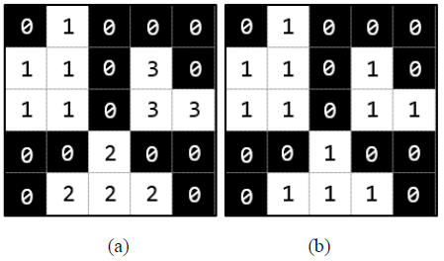

1.4 pav. Sužymėti komponentai (a) keturių pikselių sąryšio būdas (b) aštuonių pikselių sąryšio būdas [1]

Keturių pikselių sąryšio būdas (angl. pixel connectivity) (1.4 pav. (a)) sujungia atskirus komponentus į vieną tik vertikalia ir horizontalia kryptimis. Aštuonių pikselių sąryšio būdas taip pat prideda pikselius, kurie yra įstrižai vienas kitam. Šiam algoritmui yra naudojamas keturių pikselių sąryšio būdas.

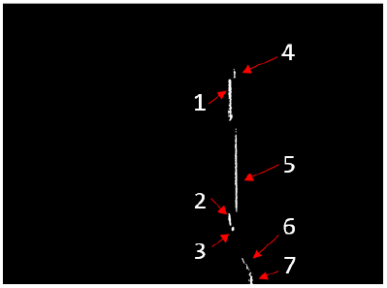

1.5 pav. Sužymėti komponentai [1]

Tokiu būdu galima skaičiuoti bei aptikti skirtingus objektus ir paviršius, ant kurių yra projektuojama raudona lazerio linijos šviesa. Komponentų žymėjimas yra svarbus tolimesnei algoritmo vystymui, tobulinimui.

## Lazerio linijos aptikimas skaičiuojant vaizdo gradientą

Lazerio linija kameros vaizde turi du išskirtinius bruožus:

* Ji yra raudona.
* Ji yra tiesi.

Paprasčiausias būdas, siekiant aptikti lazerio liniją nuotraukoje būtų aptikti raudoną spalvą nuotraukoje ir bandyti išskirti linijos segmentus pagal turimą informaciją. Tačiau pasitelkiant šį paprastą slenkstinės ribos metodą kyla problema, kai raudona lazerio linija per jos pločio vidurį, dėl nepakankamo kameros dinaminio diapazono, tampa balta. Taip pat reikia atsižvelgti į kameros lęšio vaizdo iškraipymą, dėl kurio tiesi linija nuotraukoje gali tapti panaši į kreivę.

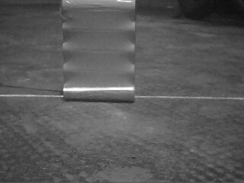

1.6 pav. Eksperimentinės nuotraukos pilkas vaizdas [14]

Lazerio linija nuotraukoje turi vieną išskirtinę savybę – ji sukelia labai aukštą gradientą [11] (pikselių intensyvumo pokytį) vertikalia kryptimi. Šiuo atveju linija yra horizontali (1.6 pav.) kameros vaizdo atžvilgiu.

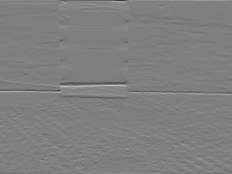

1.7 pav. Eksperimentinės nuotraukos gradientas vertikalia kryptimi [10]

Turint tokį vaizdą (1.7 pav.) yra akivaizdu, jog norint aptikti lazerio liniją, pakanka apskaičiuoti nuotraukos gradientą vertikalia kryptimi ir surasti maksimalias gradiento reikšmes kiekviename nuotraukos pikselių stulpelyje.

Toks sprendimo būdas yra veiksmingas tik tada, kai yra žinoma, jog lazerio linija visada bus atspindima per visą nuotraukos plotį. Šiuo atveju nėra atsižvelgiama į situaciją, kai linija gali būti projektuojama ant tamsaus, daug šviesos sugeriančio paviršiaus. Tokiu atveju lazerio linijos sukeltas gradientas ne visada gali būtu aukščiausias savo pikselių stulpelyje.

## Lazerio linijos aptikimas ieškant pikselių intensyvumo pikų.

Norint aptikti lazerio liniją yra skaičiuojami pikselių intensyvumo lygiai ir ieškomi jų pikai, aukščiausios reikšmės. Kintanti aplinkos apšvieta gali sukelti aptinkant lazerio liniją, nes nepageidaujama šviesa taip pat gali sukelti pikselių intensyvumo pikus, kurie nėra lazerio linijos dalis.

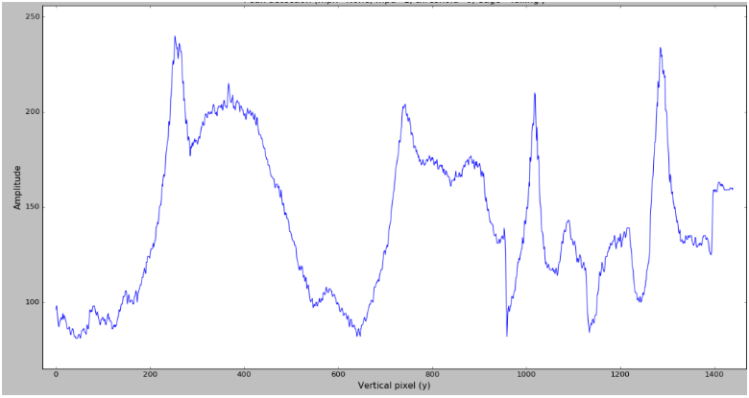

1.8 pav. Vieno nuotraukos stulpelio R kanalo pikselių intensyvumo kitimo grafikas [7]

Siekiant padidinti lazerio linijos aptikimo patikimumą ir sumažinti aplinkos keliamus pikselių intensyvumo pikus, galim pasinaudoti faktu, jog raudona lazerio šviesa ryškiausiai bus atspindima raudoname kanale. Tokiu atveju, siekiant aptikti liniją, algoritmui galima naudoti tik vieno kanalo reikšmes.

### Baltos šviesos filtravimas

Kadangi balta šviesa apytiksliai vienodai atsispindi visuose trijuose (R, G, B) kanaluose, ji taip pat gali sukelti nepageidaujamus pikselių intensyvumo pikus raudoname kanale. Siekiant išfiltruoti baltą šviesą iš kadro, yra naudojamas žalio ir mėlyno kanalo vidurkis:

|  |  |
| --- | --- |
|  | (1.3) |

*IR, IG ir IB –* atitinkamų kanalų pikselių intensyvumo reikšmės.

Iš raudono kanalo intensyvumo reikšmės yra atimamas mėlyno ir žalio kanalų intensyvumų vidurkis. Tokiu būdu šviesa, kuri sklinda iš nepageidaujamų aplinkos šviesos šaltinių yra išfiltruojama. Pasėkoje to, yra gaunami ryškesni intensyvumų pikai, kurie įtakoja lazerio linijos aptikimo patikimumą.

Grafike (1.9 pav.) yra pateiktas to pačio stulpelio nuotraukos pikselių intensyvumo kitimas iš raudono kanalo atėmus žalio ir mėlyno kanalo vidurkį.

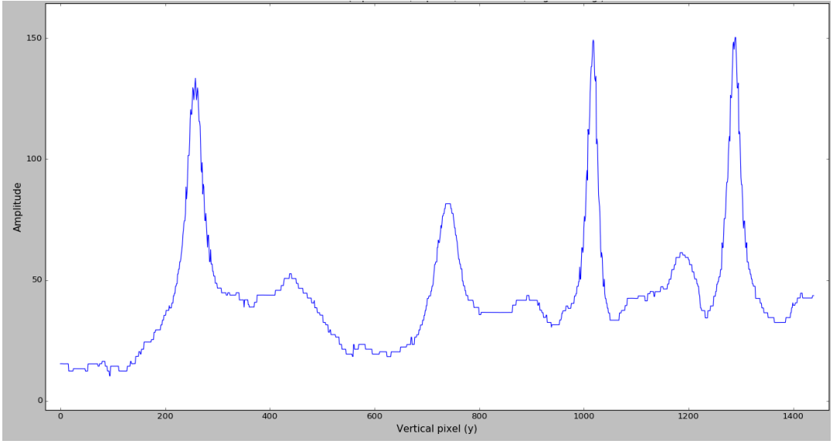

1.9 pav. Vieno nuotraukos stulpelio pikselių intensyvumo kitimo grafikas iš raudono kanalo reikšmių atėmus mėlyno ir žalio kanalų reikšmių vidurkius [7]

Iš (1.8 pav.) ir (1.9 pav.) pateiktų grafikų, galima matyti, jog dalis buvusių pikų yra išfiltruojama, o likę pikai tampa labiau ryškūs viso grafiko atžvilgiu.

### Lazerio linijos taškų radimas

Ieškant lazerio linijos taškų, kiekvienas nuotraukos pikselių stulpelis yra skanuojamas paeiliui. Siekiant surasti taškus, turi būti randami pikselių intensyvumo kitimo pikai. Yra skirtingų būdų, norint aptikti pikus, tačiau algoritmas turi būti pakankamai optimalus, nes tai smarkiai įtakos aptikimo algoritmo veikimo trukmę.

Šiam algoritmui anksčiau buvo taikomas statinės slenkstinės ribos[8] metodas. Kadangi skanavimo metu aplinkos apšvieta yra kintama, šis metodas nėra tinkamas patikimam pikų radimo algoritmui įgyvendinti.

Norint pakelti pikų radimo patikimumą, buvo pritaikytas sudėtinis vidurkis (angl. running average) [9], kurio dėka, kintantys fono pikselių intensyvumo lygiai yra kompensuojami. Kiekviename skanuojamo nuotraukos stulpelio taške yra skaičiuojamas sudėtinis vidurkis. Norint aptikti pikus, yra nustatoma slenkstinė riba (angl. threshold), prie kurios taip pat yra pridedama kita statinė slenkstinė riba. Tada visos reikšmės, kurios yra aukščiau nustatytos ribos yra laikomos lazerio linijos taškais.

# Lazerio linijos aptikimo metodologija

Šioje dalyje pateikiami metodų aprašymai ir įžvalgos, naudojamos aptikti raudoną lazerio liniją vaizde. Lazerio linijos prietaisas skleidžia koherentinę koncentruotą šviesą. Kadangi skleidžiama šviesa yra koncentruota, ji sukuria labai aukštus dažnius vaizde, ypač kai linija yra atspindima nuo šviesių paviršių. Tai yra pagrindinė savybė, kuri yra naudojama aptikti liniją vaizde. Norėdami konvertuoti vaizdą iš erdvinės srities į dažnio sritį, yra naudojama Furjė transformacija [12]. Buvo naudojamas Cooley-Tukey greitosios Furjė transformacijos algoritmas [13], siekiant išvengti didelių skaičiavimo sąnaudų. Tada apskaičiuotas vaizdo dažnio spektras buvo filtruojamas naudojant aukšto dažnio filtrą. Buvo analizuojami trys skirtingi tų aukšto dažnio filtrų tipai:

* Idealusis filtras.
* Butterworth filtras.
* Gauso filtras.

Ypatybių aptikimo metodas, vadinamas Hough transformacija, buvo naudojamas aptikti visą liniją. Yra daugybė skirtingų implementacijų ir modifikacijų, tačiau čia analizuojama tik pati paprasčiausia linijos aptikimo implementacija.

## Furjė Transformacija

Furjė transformacija yra svarbi vaizdo apdorojimo priemonė, naudojama vaizdui suskaidyti į jo sinuso ir kosinuso komponentus. Transformacijos išvestis atspindi vaizdą Furjė arba dažnio srityje, o įvesties vaizdas yra erdvinės srities ekvivalentas. Furjė domeno paveikslėlyje kiekvienas taškas žymi tam tikrą erdvinio domeno vaizdo dažnį. Paprasčiau tariant, funkcijos ar signalo Furjė transformacija, šiuo atveju vaizdo, nuotraukos, yra kompleksiniais skaičiais įvertinama dažnio funkcija, kurios dydis ar kitaip tariant, absoliuti reikšmė, parodo to specifinio dažnio kiekį, esantį pradinėje funkcijoje (vaizde erdviniame domene). Šios operacijos pavyzdys pateiktas žemiau (žr. 1.1 pav.).

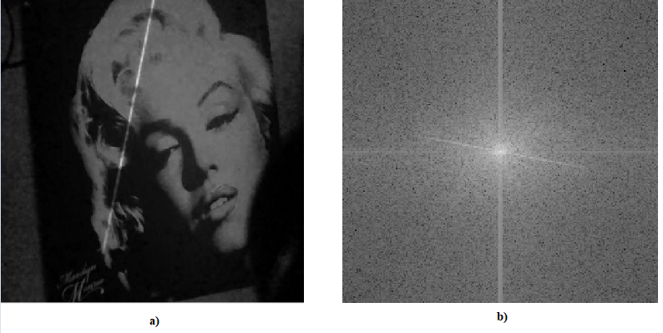

2.1 pav. Furjė transformacijos pavyzdys **a)** originali nuotrauka, **b)** nuotraukos dažnio spektras

Furjė transformacija naudojama įvairiose srityse, tokiose kaip vaizdo analizė, vaizdo filtravimas, vaizdo rekonstravimas ir vaizdo glaudinimas. Šiuo atveju ji yra naudojama filtruojant žemus dažnius iš nuotraukos. Tai reiškia, kad mes stengiamės pašalinti taškus, kurie nepriklauso linijai, ir išlaikyti kuo daugiau taškų, kurie priklauso linijai, kurią bandome aptikti.

Dažnio spektras (2.1 pav.) rodo, kad mūsų paveikslėlyje yra aukštų dažnių. Kuo pikselio pozicija yra tolimesnė nuo centro pikselio spektre, tuo aukštesnį dažnį tas pikselis atvaizduoja. Be to, įstriža balta linija, matoma spektre, rodo lazerio liniją erdvės domene. Ji turi vieną labai svarbų bruožą - jo kampas yra statmenas tai linijai erdvinėje srityje.

Šioje situacijoje mes kalbame apie diskrečius signalus (skaitmeninius vaizdus), todėl tolesnė diskusija apsiriboja diskrečiąja Furjė transformacija (DFT). DFT yra diskretinė arba imtinė Furjė transformacijos forma. Joje nėra visų įmanomų paveikslėlyje aptiktų dažnių, bet tik tam tikrų dažnių rinkinys, kurio pakanka apibūdinti erdvinės srities vaizdą. Svarbu paminėti, kad dažnių skaičius yra lygiai toks pat kaip ir pikselių skaičius originaliame paveikslėlyje, todėl vaizdų dydis tiek erdviniame, tiek dažnių srityje yra vienodas. N dydžio kvadratiniam atvaizdui dvimatis DFT apskaičiuojamas taip:

|  |  |  |
| --- | --- | --- |
|  |  | (2.1) |

,kur f (m, n) yra vaizdas erdvinėje srityje, atitinkantis kiekvieną tašką F (k, l) Furjė erdvėje. Paprasčiau tariant, šią lygtį galima apibūdinti taip: kiekvienas Furjė erdvės taškas gaunamas padauginus vaizdą erdvinėje srityje su duota bazine funkcija ir susumavus rezultatą.

Panašiu būdu Furjė vaizdą galima atgal konvertuoti į erdvinį domeną. Atvirkščioji diskrečioji Furjė transformacija yra aprašoma taip:

|  |  |  |
| --- | --- | --- |
|  |  | (2.2) |

,kur f (m, n) ir F (k, l) turi tas pačias reikšmes, kaip aprašyta (2.1) lygtyje.

Remiantis (2.1) ir (2.2) lygtimis, akivaizdu, kad šios išraiškos, skaičiavimo požiūriu, yra tikrai brangios, jų skaičiavimas reikalauja daug resursų ir šiais laikais jos daugiau nenaudojamos. Toliau yra pateikiamas greitesnis, ir optimalesnis algoritmas, kuris išsprendžia šią našumo problemą.

### „Cooley-Tukey“ greitosios Furjė transformacijos algoritmas

„Cooley-Tukey“ algoritmas yra labiausiai paplitęs greitosios Furjė transformacijos algoritmas. Greitoji Furjė transformacija (FFT) - yra greitesnioji metodika, skirta apskaičiuoti diskretinę Furjė transformaciją (DFT), kuri savo ruožtu yra tolydžiosios Furjė transformacijos diskretinė versija, iš kurios, iš tikrųjų, yra kilusios visos kitos jos versijos.

„Cooley-Tukey“ algoritmas yra skaldyk ir valdyk [14] tipo algoritmas. Jis padalija problemą į daug mažesnių problemų, kurios skaičiavimo požiūriu yra daug pigesnės. Taigi, ką jis daro, jis suskaido diskretinę Furjė transformaciją į mažesnes DFT transformacijas ir tik tada apskaičiuoja pilną DFT.

„Radix-2“ yra paprasčiausia „Cooley-Tukey“ algoritmo forma. Jis padalija N dydžio DFT į du vienodai mažesnius N / 2 dydžio DFT. Iš čia kilęs pavadinimas „radix-2“.

Diskretinę Furjė transformaciją apibūdina lygtis:

|  |  |  |
| --- | --- | --- |
|  |  | (2.3) |

,kur k yra sveikas skaičius nuo *0* iki *N - 1*.

Kitas žingsnis - susumuoti lyginių skaičių *n = 2m* ir nelyginių *n = 2m + 1* indeksų vertės:

|  |  |
| --- | --- |
|  | (2.4) |

Dabar, jei mes sutrauksime bendrąjį daugiklį, (2.4) lygtį galima perrašyti taip:

|  |  |
| --- | --- |
|  | (2.5) |

,kur *Ek* yra lygios indeksavimo vertės, o *Ok* - nelyginės indeksuotos vertės.

O dabar galime išreikšti DFT perrašydami *Xk* kaip:

|  |  |
| --- | --- |
|  | (2.6) |

Pirmiausia algoritmas apskaičiuoja lygių ir nelyginių indeksuotų verčių diskrečiąją Furjė transformaciją. Tai yra svarbiausia dalis, kur algoritmas įgauna savo greitį. Signalas rekursyviai padalijamas į dvi mažesnes DFT, kol signalo tampa nebeįmanoma suskaldyti. Tokiu būdu yra išvengiama daug papildomų skaičiavimų, kadangi mažesnių transformacijų rezultatai yra naudojami daug kartų apskaičiuoti visą transformaciją.

Pagal (2.6) formulę, pateiktas algoritmas tinka tik vienmačiam signalui skaičiuoti. Nepaisant to, tai nėra sunku atlikti naudojant dvimatį signalą, šiuo atveju – vaizdą, nuotrauką. Vaizdo dažnio spektras apskaičiuojamas pirmiausia jį atliekant viena kryptimi, o vėliau kita kryptimi, kaip pavaizduota (2.2 pav.).

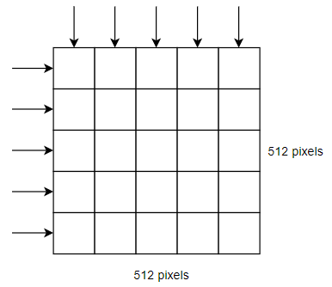

pav. 2.2 Greitosios Furjė Transformacijos taikymas su nuotrauka

Vieną pikselių eilę ar stulpelį galima įsivaizduoti kaip vienmatį signalą, kurio diskrečiąją Furjė transformaciją galima suskaičiuoti naudojant „Cooley-Tukey“ algoritmą. Iš pradžių tai daroma su kiekviena eilute, po to su kiekviena stulpeliu, o rezultatas susumuojamas į vieną dažnio spektrą. Vizualizuotas dažnių spektras pavaizduotas (2.1 pav.). Žinoma, dėl tokio algoritmo pobūdžio, originali jo realizacija turi ribojimą – signalo dydis privalo būti skaičiaus 2 kartotinis. Modernios bibliotekos turi savų realizacijų, kuriose ši problema yra išspręsta ir šiame darbe į tai nekreipiame dėmesio.

## Aukšto dažnio filtrai

Aukšto dažnio filtras yra filtras, pro jį leidžiantis praeiti tik aukštiems dažniams. Aukšti dažniai nuotraukoje yra tos vietos, kur yra labai didelis skirtumas tarp gretimų pikselių intensyvumų reikšmių [15]. Pavyzdžiui, įvairių objektų kraštai, balto popieriaus lapo, kuris guli ant juodo stalo, kraštas.

Filtravimo dažnio srityje priežastis dažniausiai yra ta, kad žymiai greičiau yra atlikti dvimatę Furjė transformaciją ir jos gautą rezultatą padauginti iš turimo filtro, nei atlikti vaizdo, erdvinio domeno konvoliuciją. Tai ypač svarbu didėjant filtro dydžiui [16]. Viena iš daugelio galimų priežasčių, kodėl filtruoti dažnių sritį yra gera idėja, yra ta, kad ji skaičiavimo požiūriu yra pigesnė. Šiame skyriuje kalbėsime apie įvairius aukšto dažnio filtrus, kurie gali būti naudojami dažnio spektrui filtruoti.

### Idealusis filtras

Idealiojo aukšto dažnio filtro idėja yra labai paprasta. Jis turi tik vieną parametrą *D0*, kuris yra filtro spindulys, ir naudojama kaip paprasta slenkstinė riba nuotraukos dažnių spektre. Šį filtrą galima aprašyti tokia išraiška:

|  |  |
| --- | --- |
|  | (2.7) |

, kur *D(u,v)* yra atstumas tarp esamo pikselio ir pikselio, kuris yra dažnio spektro centre.



2.3 pav. Idealusis aukšto dažnio filtras

Iš esmės, įgyvendinus (2.7) išraišką ir darant iteracijas su kiekvienu nuotraukos pikseliu, mes gauname dvejetainį vaizdą (2.3 pav.), kuris veikia kaip filtras. Tada galime jį lengvai padauginti iš savo dažnių spektro. Juodas apskritimas, esantis centre, turi reikšmes lygias 0, visi kiti pikseliai – 1.

Kadangi dažnių spektras yra pertvarkomas taip, jog centre turima žemi dažniai, tai padauginus šį filtrą iš viso dažnių spektro, yra išmetami visi žemi dažniai iš nuotraukos.

### „Butterworth“ filtras

„Butterworth“ aukšto dažnio filtras yra lankstesnis ir dinamiškesnis filtras. Į jo funkciją įvedamas naujas parametras *n*, tai yra filtro eilė [17]. Šio parametro pagalba galima valdyti filtro ryškumą, tai yra, kiek filtro kraštai bus išlieti (pav. 2.4). Filtras yra aprašomas pagal funkciją:

|  |  |
| --- | --- |
|  | (2.8) |

,kur *D(u,v)* yra atstumas tarp pikselio esančio centre ir dabartinio pikselio dažnių spektre, o parametras *n* nusako filtro eilę.



2.4 pav. „Butterworth“ aukšto dažnio filtras

Aiškiai matoma, kad „Butterworth“ filtras, priešingai nei idealusis filtras, neturi aštrių briaunų. Šis filtras taip pat filtruoja pereinamuosius taškus, kai keičiasi intensyvumas. Todėl išfiltruotas vaizdas erdviniame domene turės ryškesnius kraštus.

### Gauso filtras

Gauso aukšto dažnio filtras yra tarsi tolygesnė „Butterworth“ filtro versija. Atskirtis tarp praleistų ir išfiltruotų dažnių yra labai neryški, dėl to yra gaunamos labai ryškūs kraštai ir briaunos erdviniame domene po filtravimo, nes daugelis pereinamųjų pikselių yra tiesiog išfiltruojama:

|  |  |
| --- | --- |
|  | (2.9) |

,kur *D(u,v)* yra atstumas tarp pikselio esančio centre ir dabartinio pikselio dažnių spektre, o parametras *D0* nusako filtro spindulį.



2.5 pav. Gauso aukšto dažnio filtras

### Aukšto dažnio filtrų tyrimas

Lazerio linijos aptikimo kokybė smarkiai priklauso nuo prieš tai atlikto dažnių spektro filtravimo kokybės. Pagal dabartinę sudaryta metodologiją, dažnių filtravimas priklauso nuo aukšto dažnio filtro tipo ir dydžio.

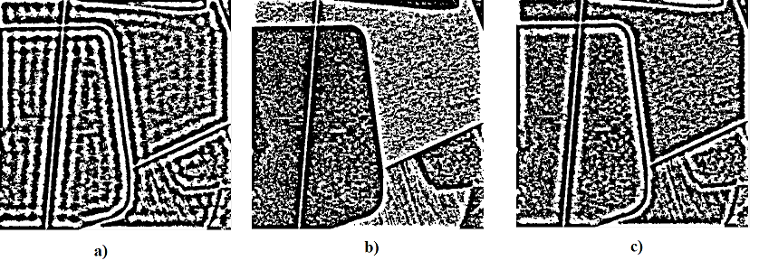

2.6 pav. Dažnio spektro filtravimo rezultatai su skirtingais filtrais a) idealusis filtras b) Gauso filtras c) „Butterworth“ filtras

Pagal (2.6 pav.) pateiktus rezultatus vizualiai matome, jog „Butterworth“ ir Gauso filtrai grąžina sąlyginai panašius rezultatus, išsiskiria tik idealusis filtras. Filtruojant dažnių spektrą šiuo filtru matome, jog rezultate atsiranda tam tikrų „bangavimų“, nėra taip ryškiai išskiriami vaizdo kontūrai. Akivaizdu, jog idealusis filtras yra mažiausiai naudingas šiuo atveju, yra paliekama daug nereikalingo triukšmo. Siekiant išsiaiškinti kiekvieno filtro poveikį linijos aptikimo kokybei buvo atliktas bandymas.

Bandymui buvo parinktos trys eksperimentinės nuotraukos. Vienos iš jų pavyzdys pateiktas (2.7 pav.) nuotraukoje. Čia matome originalią nuotrauką su pakankamai ryškia lazerio linija (a) bei pažymėtą nuotrauką (b). Pastarojoje lazerio linija yra pažymėta visiškai žalia spalva (RGB reikšmės lygios 0, 255, 0). Tokią pažymėtą liniją yra nesunku aptikti, nei vienoje eksperimentinėje nuotraukoje pikselių, kurie turėtų lygiai tokias pat reikšmes nėra.

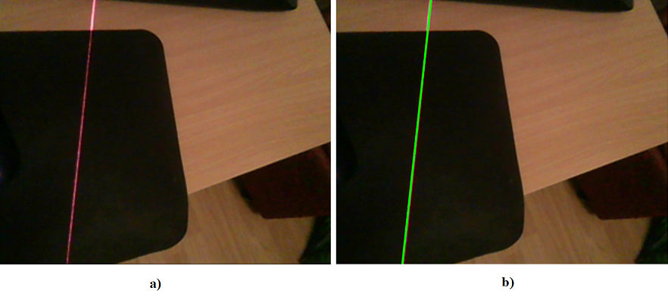

2.7 pav. Eksperimentinės nuotraukos pavyzdys a) originali nuotrauka b) pažymėta nuotrauka

Visi pikseliai, kurie yra pažymėti visiškai žalia spalva yra laikomi lazerio linijai priklausančiai pikseliais, visi kiti – nereikalingas triukšmas. Remdamiesi tuo, atliekame bandymus su kiekviena iš trijų nuotraukų. Kiekvienos nuotraukos dažnių spektrą filtruojame su trimis skirtingais aukštų dažnių filtrais. Ši iteracija kartojama tris kartus vis didinant filtro dydį (spindulį *D*). „Butterworth“ filtrui nustatome statinį eilės numerį *n*=3.

Po kiekvienos iteracijos yra skaičiuojama, kiek procentais kiekvienas filtras išfiltravo mums naudingos duomenis, tai yra pikselius, kurie priklauso lazerio linijai bei paliktą triukšmą – pikselius, kurie nepriklauso lazerio linijai.

Lentelė 2.1 Filtravimo rezultatai su pirma eksperimentine nuotrauka *D*=20, *n*=3

|  |  |  |  |
| --- | --- | --- | --- |
|  | **Idealusis filtras** | **Gauso filtras** | **„Butterworth“ filtras** |
| Išfiltruoti linijos pikseliai (%) | 1.457 | 1.457 | 1.249 |
| Paliktas triukšmas (pikseliai) | 117878 | 108398 | 108724 |

Lentelė 2.2 Filtravimo rezultatai su pirma eksperimentine nuotrauka *D*=50, *n*=3

|  |  |  |  |
| --- | --- | --- | --- |
|  | **Idealusis filtras** | **Gauso filtras** | **„Butterworth“ filtras** |
| Išfiltruoti linijos pikseliai (%) | 8.899 | 2.715 | 6.335 |
| Paliktas triukšmas (pikseliai) | 104359 | 83165 | 93803 |

Lentelė 2.3 Filtravimo rezultatai su pirma eksperimentine nuotrauka *D*=80, *n*=3

|  |  |  |  |
| --- | --- | --- | --- |
|  | **Idealusis filtras** | **Gauso filtras** | **„Butterworth“ filtras** |
| Išfiltruoti linijos pikseliai (%) | 7.113 | 4.149 | 5.504 |
| Paliktas triukšmas (pikseliai) | 100566 | 83639 | 91032 |

Pagal (2.1, 2.2, 2.3 lentelės) pateiktus duomenis matome, jog idealiojo filtro rezultatas yra prasčiausias. Visais atvejais šis filtras išfiltravo daugiausia mums reikalingų duomenų ir paliko didžiausią triukšmo kiekį. „Butterworth“ filtras yra kiek sunkiau palyginamas su kitais dviem, kadangi šis turi papildomą parametrą – eilės numerį *n*.

Lentelėse pateikti duomenys apibūdina kiekvieno filtro įtaką tik prie tam tikrų filtro dydžio reikšmių. Siekiant detaliau nustatyti kaip filtro dydis įtakoja filtravimo kokybę, atlikome sekantį bandymą. Jo metu buvo paimtos tos pačios trys eksperimentinės nuotraukos, tačiau dabar atliekame daugiau iteracijų. Kiekvienos iteracijos metu filtro dydį *D* keičiame nuo 1 iki 200 ir skaičiuojame tuos pačius parametrus.

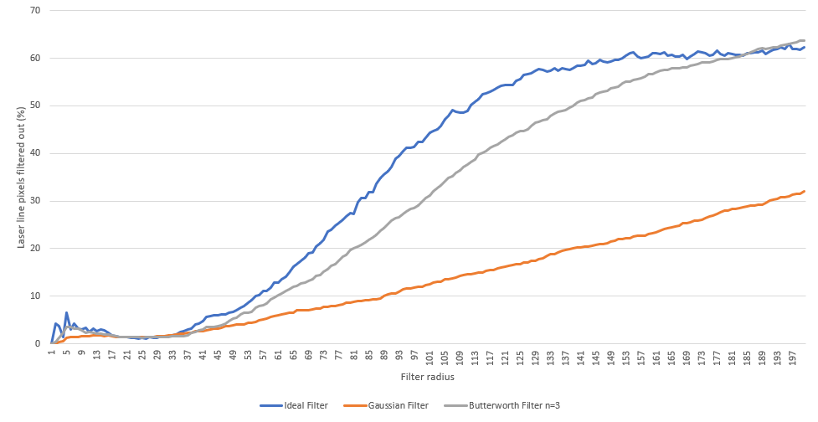

2.8 pav. Išfiltruoti lazerio linijos pikseliai procentais (pirma nuotrauka)

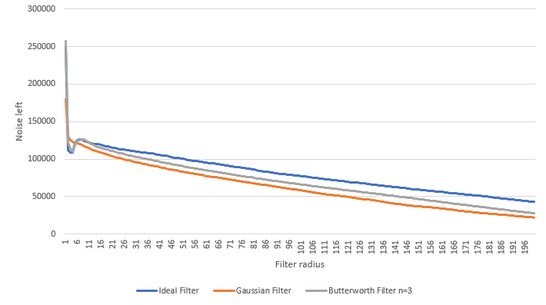

2.9 pav. Paliktas triukšmas pikseliais (pirma nuotrauka)

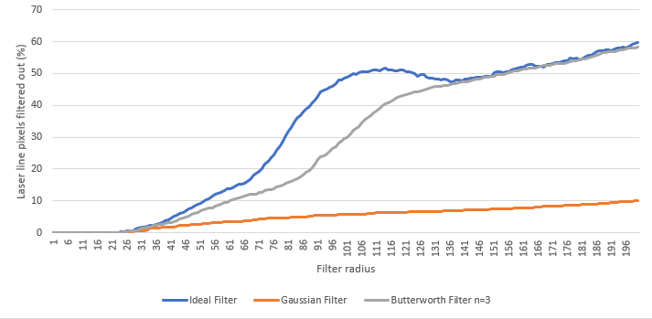

2.10 pav. Išfiltruoti lazerio linijos pikseliai procentais (antra nuotrauka)

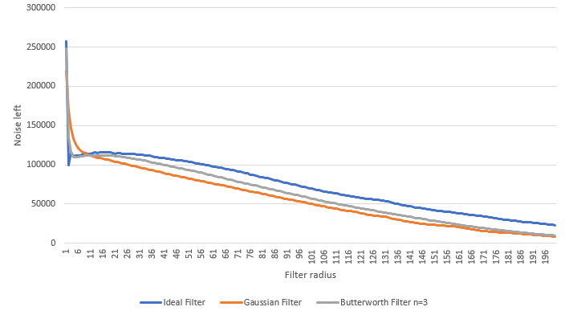

2.11 pav. Paliktas triukšmas pikseliais (antra nuotrauka)

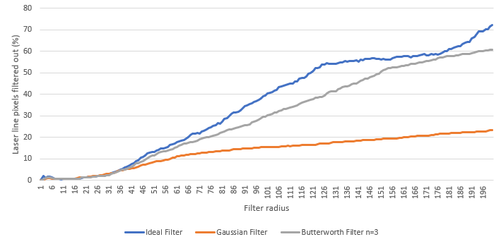

2.12 pav. Išfiltruoti lazerio linijos pikseliai procentais (trečia nuotrauka)

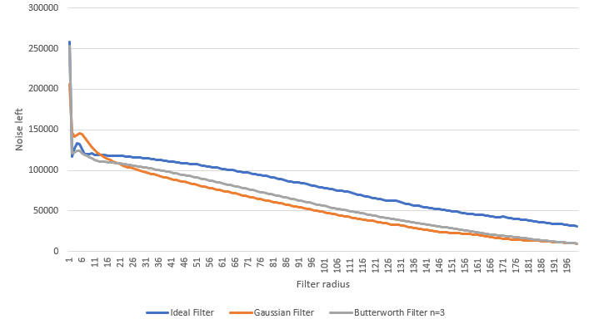

2.13 pav. Paliktas triukšmas pikseliais (trečia nuotrauka)

Pagal (2.8 pav. – 2.13 pav.) matome, jog ties kiekvienu bandymu Gauso filtras išfiltruoja mažiausiai lazerio linijos taškų ir palieka mažiausiai triukšmo, o idealusis filtras atvirkščiai – išfiltruojama daugiausia lazerio linijos taškų ir paliekama daugiausia triukšmo. Toliau (2.4 lentelė) pateikta visų bandymų rezultatų vidurkiai.

Lentelė 2.4 Visų tyrimų rezultatų vidurkis

|  |  |  |  |
| --- | --- | --- | --- |
|  | **Idealusis filtras** | **Gauso filtras** | **„Butterworth“ filtras** |
| Išfiltruoti linijos pikseliai (%) | 34.773 | 10.709 | 29.698 |
| Paliktas triukšmas (pikseliai) | 77448 | 58144 | 64146 |

Remiantis gautais rezultatais galima teigti, jog iš bandytų trijų filtrų tinkamiausias lazerio linijos aptikimo uždaviniui spręsti yra Gauso filtras.

### Dažnių spektro filtravimas

Atlikus Furjė transformaciją yra gaunama nuotrauka, konvertuota į dažnių domeną. Originalioje formoje, ši nuotrauka žemus dažnius atspindi kampuose. Tai reiškia, jog nuotraukos kampuose esančios reikšmės, pikseliai apibūdina žemus dažnius (pav. 2.14).



2.14 pav. Pradinė dažnio spektro forma

Filtruoti tokį vaizdą darosi sudėtinga, kadangi žemi dažniai yra išmėtyti skirtingose nuotraukos vietose. Tam, kad filtravimas būtų paprastesnis ir greitesnis, yra įstrižai sukeičiami nuotraukos kvadrantai (pav. 2.15).

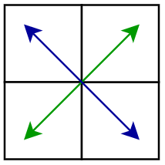

2.15 pav. Keičiami spektro kvadrantai

Tai yra daroma tam, jog visi žemi dažniai būtų sutelkti vienoje spektro vietoje – centre. Po šios operacijos, reikšmės esančios toliau nuo centro, turi aukštesnį dažnį, o arčiau esančios – žemesnį. Turint tokį vaizdą, galima jau galima taikyti šiame skyriuje aprašytus aukšto dažnio filtrus.

Dažnių spektro filtravimas yra ganėtinai paprasta procedūra, apie tai jau buvo užsiminta šiame skyriuje. Paprasčiausiai, yra paimamas dažnių spektras, kaip matrica, ir ji yra padauginama iš turimo filtro. Šios procedūros pavyzdys yra pateiktas (pav. 2.16).

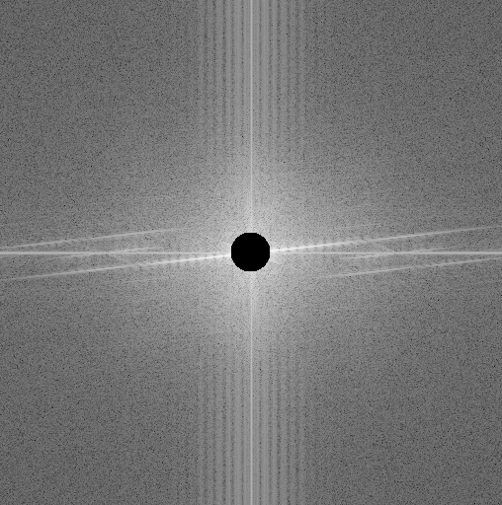

2.16 pav. Dažnių spektras su aukšto dažnio filtru

Kadangi, šiuo atveju, filtro viduryje reikšmės yra lygios nuliui, arba artimos nuliui, atlikus daugybos veiksmą, žemi dažnių reikšmės taip pat yra paverčiamos į artimas nuliui. Visas filtravimo procesas yra pavaizduotas (pav. 2.17).

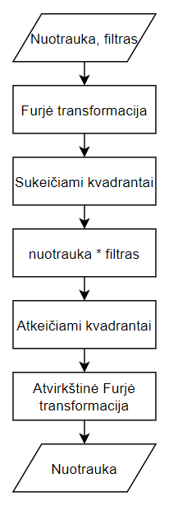

2.17 pav. Dažnių spektro filtravimo procesas

Kaip įvestį, yra turima vieno kanalo nuotrauka bei iš anksto suformuotas aukšto dažnio filtras. Nuotraukos ir filtro dydžiai turi būti vienodi. Furjė transformaciją turimą nuotrauką konvertuoja į dažnių spektrą. Prieš filtravimą spektro kvadrantai privalo būti sukeisti įstrižai, tada turimas spektras yra sudauginamas su filtru. Tada spektras turi būti grąžinamas į pradinę formą, kvadrantai yra atkeičiami atgal į savo pradines padėtis, o atvirkštinės Furjė transformacijos pagalba yra gaunama nuotrauka erdviniame domene, kurioje yra išfiltruoti žemi dažniai.

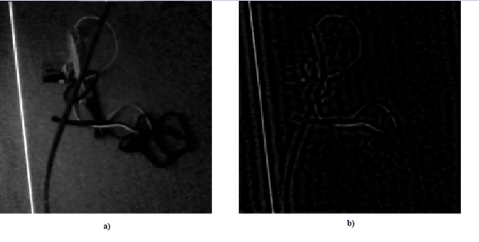

2.18 pav. Aukštų dažnių filtravimo pavyzdys a) vaizdas prieš filtravimą b) vaizdas po filtravimo

Pateiktame pavyzdyje (pav. 2.18 b) yra matoma nuotrauka su išfiltruotais žemais dažniais. Kadangi linija, esanti kairėje, yra ryšiai atspindima, ji lygiai taip pat ryškiai matoma ir po filtravimo proceso. Šiam pavyzdžiui buvo naudojamas raudonas nuotraukos kanalas.

## „Hough“ transformacija

„Hough“ transformacija yra metodas, kuris gali būti naudojamas norint išskirti tam tikros formos požymius vaizde [18]. Kadangi yra reikalavimas, kad norimos savybės būtų nurodytos tam tikra parametrų forma, klasikinė „Hough“ transformacija dažniausiai naudojama nustatant įprastas kreives, tokias kaip linijos, apskritimai, elipsės.

Šiuo atveju mes kalbėsime apie „Hough“ transformacijos naudojimą linijos aptikimui. Pagrindinis principas grindžiamas normaliąja linijos forma:

|  |  |
| --- | --- |
|  | (2.10) |

,kur *p* yra atraminės linijos ilgis, o yra kampas tarp atraminės linijos ir pradinės ašies. Tai galima pamatyti (2.19 pav.). Atramos linija visada yra statmena linijai, kurią norime apibrėžti.

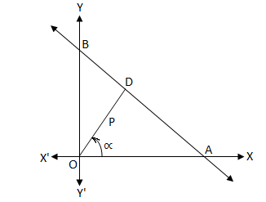

2.19 pav. Normalioji linijos forma

Įvestis į šį algoritmą turi būti dvejetainis vaizdas. Jį nesunkiai galima gauti išfiltruotai nuotraukai pritaikius paprastos slenkstinės ribos metodą. Tada algoritmas iš dvejetainio vaizdo su taškais piešia taškus „Hough“ erdvėje.

„Hough“ erdvė yra matematinė erdvė, kurios ašys yra *p* ir , atitinkamai pagal (2.10) išraišką. Tai yra du parametrai, apibrėžiantys liniją skirtinga forma, kaip matome (2.20 pav.). Šioje matematinėje erdvėje linija yra apibrėžiama kaip taškas. Apskaičiuotos „Hough“ erdvės pavyzdys yra pateiktas (2.20 pav.).

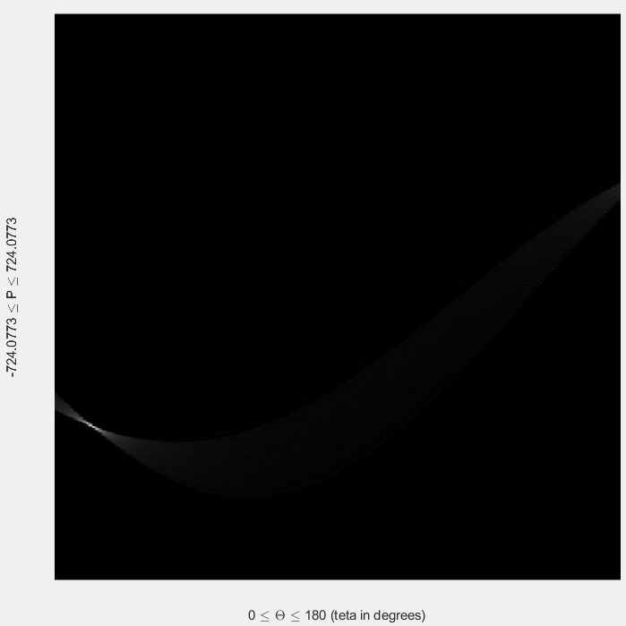

2.20 pav. „Hough“ matematinė erdvė

Linija yra aptinkama balsavimo metodu. Kuo daugiau taškų sudaro vieną liniją nuotraukoje, tuo ryškesnis taškas bus „Hough“ erdvėje, kuris apibūdina tą liniją. Matoma (2.20 pav.) vienas ryškus lokalus maksimumas, kuris apibūdina liniją. Pasirinkus norimą balsų skaičių, tai yra taškų skaičius, kuris pasako kiek mažiausiai taškų turi sudaryti liniją, jog tai būtų laikoma linija yra sprendžiama ar tas lokalus maksimumas gali būti nuotraukoje aptikta linija.

Pagal ašis galima nustatyti du to taško parametrus: *p* ir . Turint šiuos parametrus iš esmės turime ir linijos lygtį, kurią nubrėžti nuotraukoje.

## Filtro dydžio parinkimas

Atsižvelgiant į 2.2.4 skyrelyje pateiktus tyrimo rezultatus (apibendrinti rezultatai pateikti 2.4 lentelėje) tikslingiausia yra naudoti būtent Gauso aukštų dažnių filtrą. Šis filtras turi vieną parametrą, kurį reikia parinkti atsižvelgiant į kadro savybes (fono sudėtingumas, apšvieta, lazerio linijos ryškumas), tai yra filtro dydis – filtro spindulys. Paprastai nustatytas vienas filtro dydis gali tikti esant vienoms sąlygoms, tačiau netiks esant kitoms sąlygoms. Sprendžiant šią problemą filtro dydžio nustatymui yra naudojamas „Hough“ transformacijos gautas rezultatas.

Linijos „Hough“ transformacijos vaizde (pav. 20) paprastai yra ieškomos pagal lokalų maksimumą. Tai yra kai aptinkama didelė reikšmė matricoje o aplink ją esančios reikšmės vis mažėja. Taip yra aptinkami transformacijos pikai. Šie yra pažymėti baltais kvadratais (2.21 pav.).

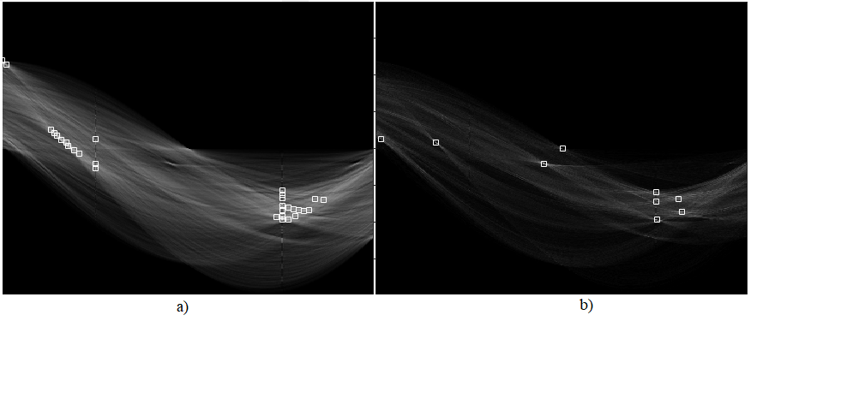

2.21 pav. „Hough“ transformacijos aptikti pikai a)filtro dydis – 10 b)filtro dydis – 100

Jei nuotraukoje turime pakankamai ryškią liniją ji paprastai išryškėja „Hough“ transformacijos vaizde vis didinant aukšto dažnio filtro dydį. Tuo pačiu didelė dalis nereikalingo triukšmo yra nufiltruojama. Taigi, tampa pakankamai aišku, jog filtro dydį reikia parinkti pakankamai didelį, jog būtų nufiltruota didelė dalis triukšmo, tačiau ne per didelį, jog neprarastume mus dominančių duomenų – lazerio linijai priklausančių pikselių.

Taigi, pagal (2.22 pav.) pateiktą grafiką matome, jog vis didinant filtro dydį pikų skaičius „Hough“ transformacijoje vis mažėja kol galiausiai nusistovi. Iš to galime daryti išvadą, jog nuotraukoje tikrai yra matyti ryškių linijų.

2.22 pav. Pikų skaičiaus „Hough“ transformacijoje priklausomybė nuo filtro dydžio.

Kadangi pikų skaičius didinant filtro dydį galiausiai nusistovi, yra parenkamas toks filtro dydis, kuris atitinka nusistovėjimo pradžią. Tai yra, jei didinant filtro dydį pikų skaičius nesikeičia parenkame tą filtro dydį, ties kuriuo buvo pastebėta nusistovėjimo pradžia.

Išvados ir rezultatai

Atlikus 2.2 skyrelyje aprašytą aukštų dažnių filtrų bandymus buvo išanalizuoti 3 aukštų dažnių filtrai: Gauso, „Butterworth“ ir idealusis. Atsižvelgiant į 2.4 lentelėje pateiktus duomenis galima daryti išvadą, jog Gauso filtras yra labiausiai tinkamas iš visų trijų sprendžiant lazerio linijos aptikimo problemą. Jis vidutiniškai išfiltruoja mažiausią procentinę dalį mus dominančios linijos taškų (10.709%), kai tuo tarpu idealusis ir „Butterworth“ filtrai - atitinkamai 34.773% ir 29.698%. Gauso filtras taip pat vidutiniškai palieka mažiausią kiekį triukšmo nuotraukoje (58144 pikseliai) lyginant su idealiuoju ir „Butterworth“ fitlrais (77448 ir 64746 pikseliai).

Bandant nustatyti aukšto dažnio filtro dydį pagal „Hough“ transformacijos rezultatą buvo remiamasi (2.22 pav.) pateiktu grafiku. Dažnu atveju galimų linijų skaičius esant pakankamai dideliam filtro dydžiui galiausiai nusistovi ir pagal tai parinkus filtro dydį, kuris atitinka nusistovėjimo pradžią grafike, pavyksta aptikti liniją. Kol kas negalime šio bandymo rezultatų įvertinti skaitinėmis reikšmėmis.

Taigi, liniją šiuo atveju pavyksta aptikti, tačiau dar reikia tobulinti algoritmus. Jei linija yra suskaidyta į kelis segmentus, tokiu atveju aptinkame tik vieną patį ryškiausią linijos segmentą. Be to, jei linijos storis yra didesnis, mano pateiktas būdas aptinka tik vieną linijos pusę, bet ne linijos vidurį. Tęsiant toliau darbus bus bandoma aptikti ir lygiagrečiai einančią kita linijos pusę ir taip apskaičiuoti linijos vidurį.

Literatūros sąrašas

1. Pavel Chmelar, Martin Dobrovolny. The Laser Line Detection for Autonomous Mapping Based On Color Segmentation [žiūrėta 2020m. sausio 12d.] Internetinė prieiga: <https://waset.org/publications/9996622/the-laser-line-detection-for-autonomous-mapping-based-on-color-segmentation>
2. Yining Deng, B. S. Manjunath, Hyundoo Shin. Color Image Segmentation [žiūrėta 2020m. sausio 12d.] Internetinė prieiga: <https://pdfs.semanticscholar.org/be59/65b3659f1846b417939b80e8d1a081505fa6.pdf>
3. Contrast Adjustment And Image Normalization [žiūrėta 2020m. sausio 12d.] Internetinė prieiga: <https://www.giassa.net/?page_id=472>
4. P.Kasparaitis. Skaitmeninis vaizdų apdorojimas. Morfologinis apdorojimas ir skeletizavimas [žiūrėta 2020m. sausio 14d.] Internetinė prieiga: <https://klevas.mif.vu.lt/~pijus/SVA/skelmorf.pdf>
5. R. Fisher; S. Perkins; A. Walker; E. Wolfart. [Connected Component Labeling](http://homepages.inf.ed.ac.uk/rbf/HIPR2/label.htm) [žiūrėta 2020m. sausio 14d.] Internetinė prieiga: <http://homepages.inf.ed.ac.uk/rbf/HIPR2/label.htm>
6. Defining Connectivity [žiūrėta 2020m. sausio 14d.] Internetinė prieiga: <http://www.imageprocessingplace.com/downloads_V3/root_downloads/tutorials/contour_tracig_Abeer_George_Ghuneim/connect.html>
7. Arnold Bijman. A low cost 3D laser-line scanner for facial acquisition [žiūrėta 2020m. sausio 15d.] Internetinė prieiga: <https://essay.utwente.nl/72064/1/Bijman_BA_EEMCS.pdf>
8. Image Processing. Thresholding [žiūrėta 2020m. sausio 15d.] Internetinė prieiga: <https://mmeysenburg.github.io/image-processing/07-thresholding/>
9. Moving Average. [žiūrėta 2020m. sausio 15d.]. Internetinė prieiga: <https://en.wikiversity.org/wiki/Moving_Average>
10. ValtenFx Electronics Innovation, Obstacle Detection Using Laser And Image Processing [žiūrėta 2020m. sausio 16d.]. Internetinė prieiga: http://valentfx.com/obstacle-detection-using-laser-and-image-processing/
11. David Jacobs. Image Gradients [žiūrėta 2020m. sausio 15d.], Internetinė prieiga: <http://www.cs.umd.edu/~djacobs/CMSC426/ImageGradients.pdf>
12. R. Fisher, S. Perkins, A Walker, E. Wolfart, “*Fourier Transform”,* 2003, Hypermedia Image Processing Reference. [žiūrėta 2020-06-02]. Internetinė prieiga: <https://homepages.inf.ed.ac.uk/rbf/HIPR2/fourier.htm?fbclid=IwAR13t9VTIgHMP28giCfS5GDb-8clbLk97yMXQsaJveVj_cySkk330gvnh-I>
13. “Fast Fourier transform – FFT”, *Cooley-Tukey technique,* Article. 10, “A simple, pedagogical radix-2 algorithm in C++”. [žiūrėta 2020-06-02]. Internetinė prieiga: <http://www.librow.com/articles/article-10>
14. T. Cormen, D. Balkcom, Khan Academy, *Divide and conquer algorithms*, Article, [žiūrėta 2020-06-02]. Internetinė prieiga: <https://www.khanacademy.org/computing/computer-science/algorithms/merge-sort/a/divide-and-conquer-algorithms>
15. C. Chen, “*Digital Image Processing using Fourier Transform in Python*”. [žiūrėta 2020-06-02]. Internetinė prieiga: <https://medium.com/@hicraigchen/digital-image-processing-using-fourier-transform-in-python-bcb49424fd82>
16. P. Bourke, “*Image Filtering in the Frequency Domain”,* 1998. [žiūrėta 2020-06-02]. Internetinė prieiga: <http://paulbourke.net/miscellaneous/imagefilter/>
17. A.Dogra, P. Bhalla, “*Image Sharpening By Gaussian And Butterworth High Pass Filter*”, 2014, Biomedical & Pharmacology Journal. [žiūrėta 2020-06-02]. Internetinė prieiga: <https://biomedpharmajournal.org/vol7no2/image-sharpening-by-gaussian-and-butterworth-high-pass-filter/>
18. R. Fisher, S. Perkins, A Walker, E. Wolfart, “*Hough Transform”,* 2003, Hypermedia Image Processing Reference. [žiūrėta 2020-06-02]. Internetinė prieiga: <https://homepages.inf.ed.ac.uk/rbf/HIPR2/hough.htm>